Adatbázisrendszerek
2. Gyakorlat
2026. 02. 26.

Készítette:
Pásztor Csaba Szak:PTI
DGIPWG

Sárospatak, 2026

- feladat
C nyelven készítsen egy programot, amely szabvány billentyűzetről olvas be szavakat, egészen a végjelig (#). A beolvasott szöveg: a hallgató teljes neve és a neptunkód. A beolvasott sorokat írja ki egy szövegfile-ba (neptunkod.txt). A szövegfile nevét a bevitel első sorában adja meg (File name). Az így létrehozott, lezárt állományt utána nyissa meg és írja vissza a lementett szöveget nagybetűs formában.
Megvalósítás
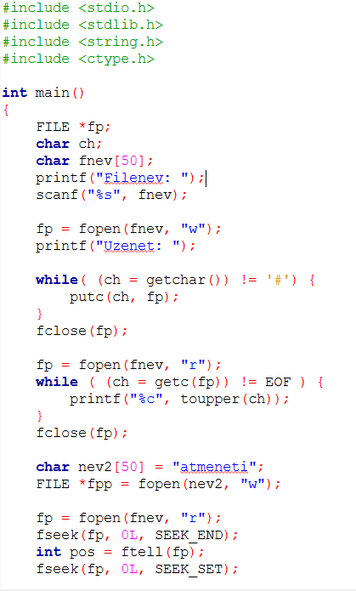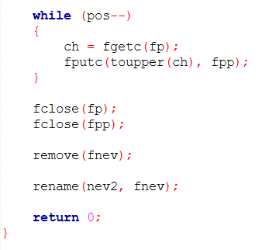

- feladat
a.) Építsen fel egy B-fát az alábbi elemekből, melyek beépülési sorrendje adott (minfeladat). A fa fokszáma 4 (ez azt jelenti, hogy bármelyik csomópont 4 kulcsot tartalmaz (gyökér, levél)), és a beszúrandó elemek listája: 3, 6, 1, 8, 34, 23, 11, 2, 9, 14, 4, 19. A feladatot DRAWIO programmal készítse el.

Megvalósítás

